**2022 2023 Eğitim Öğretim Yılı Fen Bilimleri Dersi I. Dönem I. Yazılı Sınav Soruları**

**Adı: Sınıfı:**

**Soyadı: Puanı:**

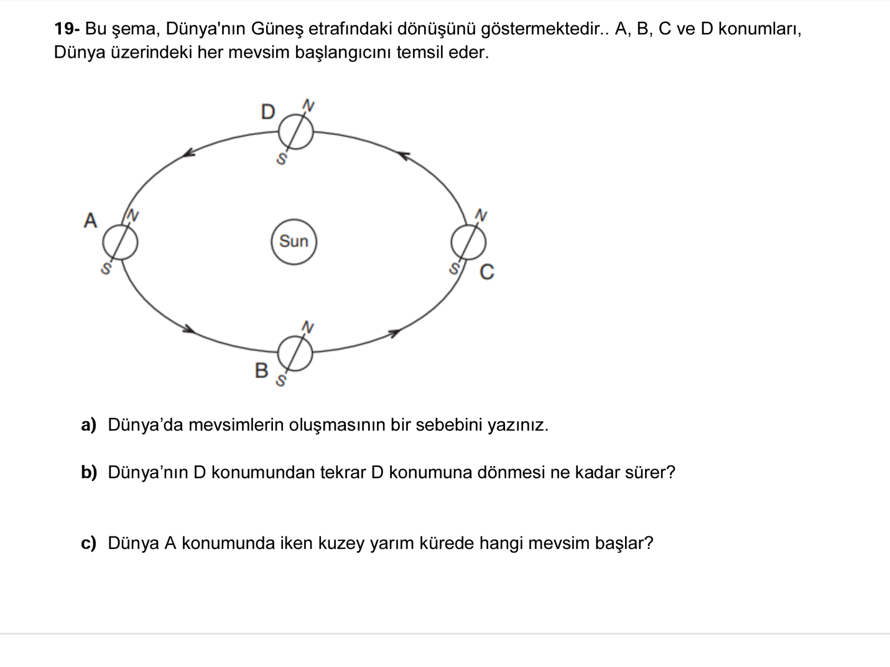

**1**

1. Dünyada mevsimlerin oluşum sebebini yazınız?
2. Dünya B konumundan tekrar B konumuna gelene kadar ne kadar süre geçer yazınız?
3. Dünya A konumundayken hangi mevsim başlar?

**2**

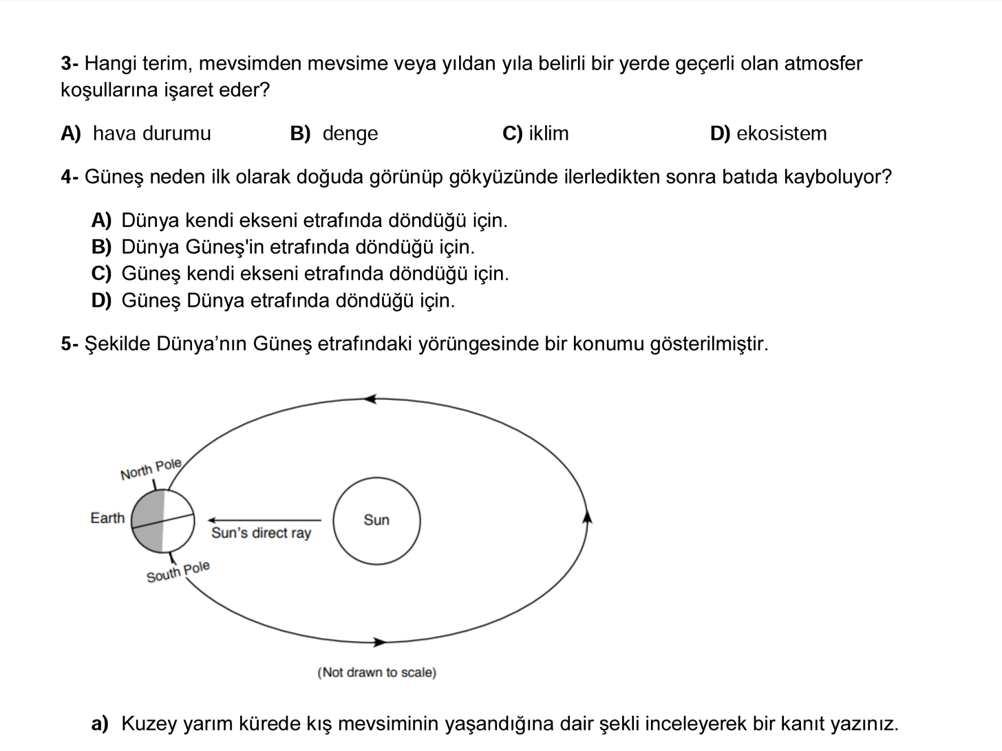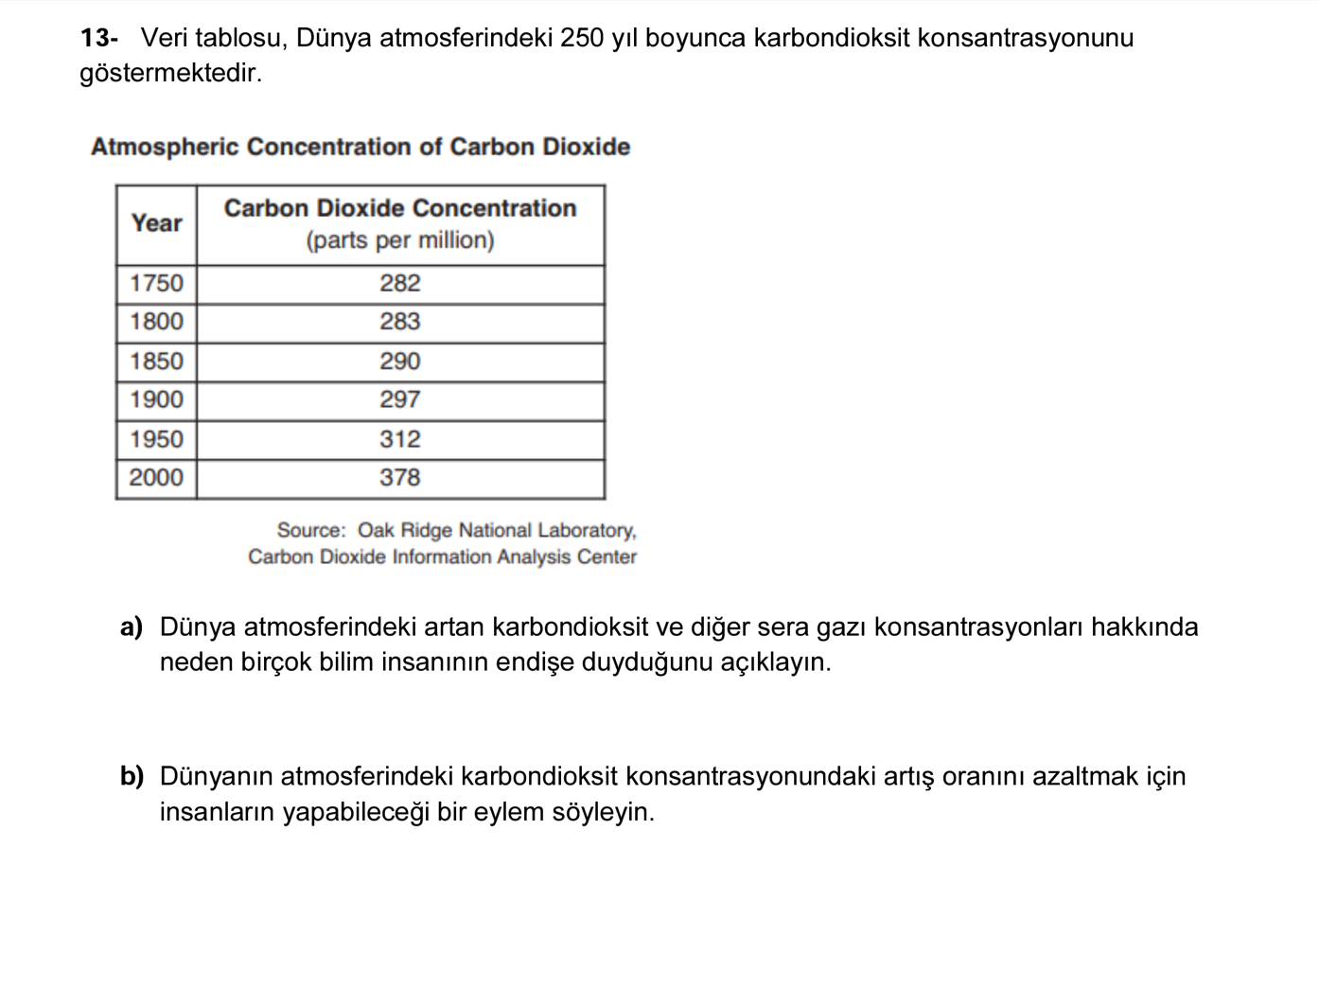

**4**

Punnett karesi, iki ana bezelye bitkisi arasındaki çaprazlamayı temsil ediyor. Yuvarlak şekil (R) geni, buruşmuş şekil (r) geni üzerinde baskındır.

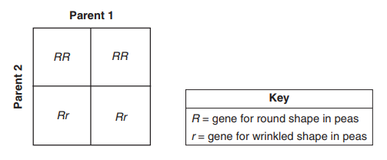

1. Yavruların yüzde kaçı yuvarlak şekilli olacak?

………………………………….

1. Bu özellik ile ilgili aşağıdaki punnett karesini doldurunuz.

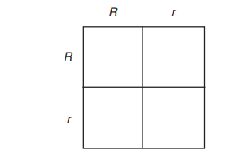

**5**

Aşağıdaki çizim bir çift kromozomu temsil etmektedir.

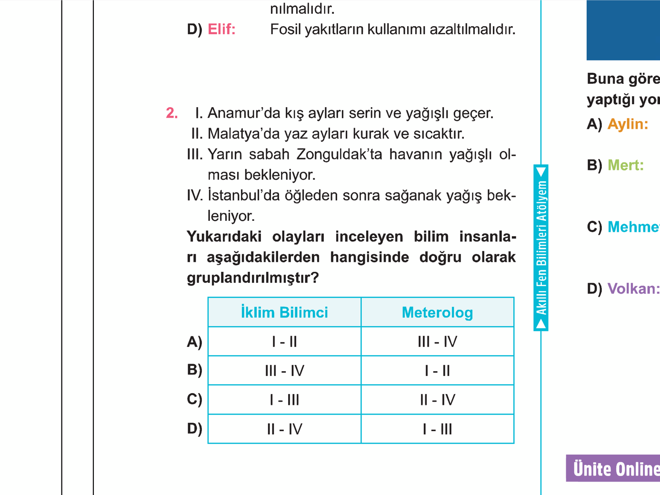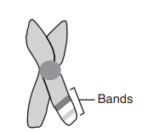

**6**

“Bant” etiketli alan neyi ifade eder.

**A)** yumurta hücreleri

**B)** sperm hücreleri

**C)** üreme hormonları

**D)** özel genler

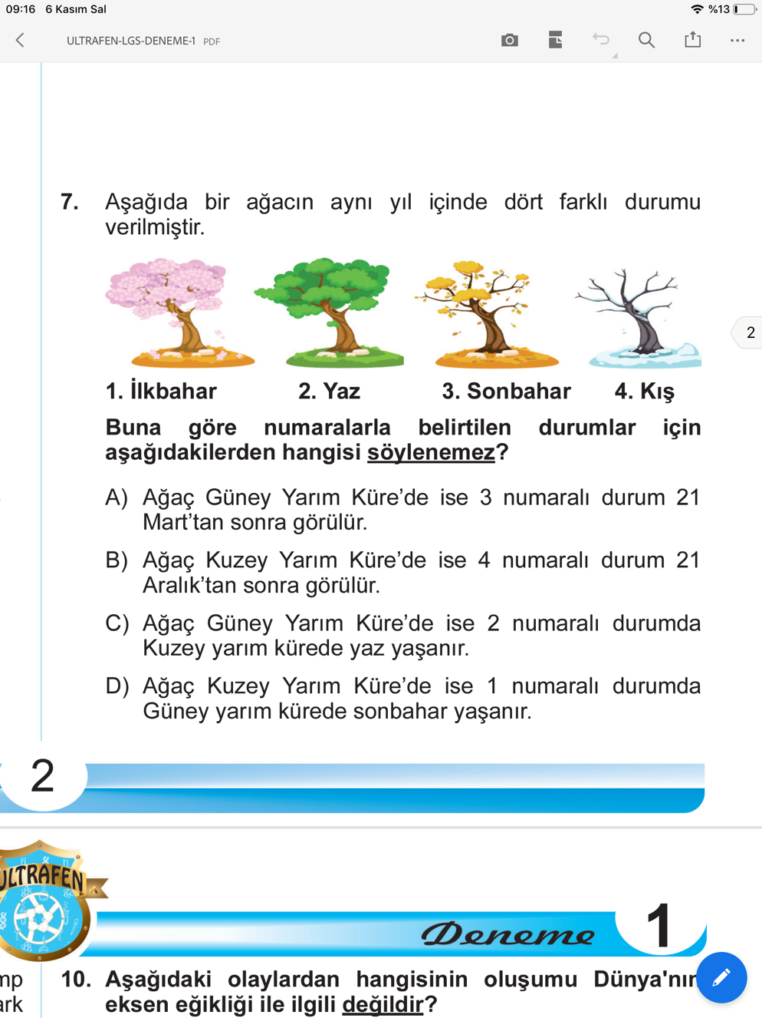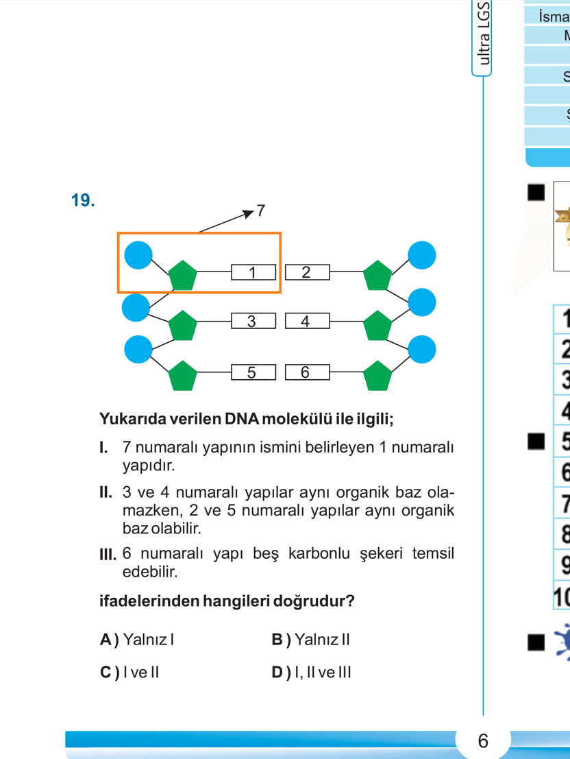Aşağıdaki test sorularını cevaplayınız.

**8**

**7**

**9**

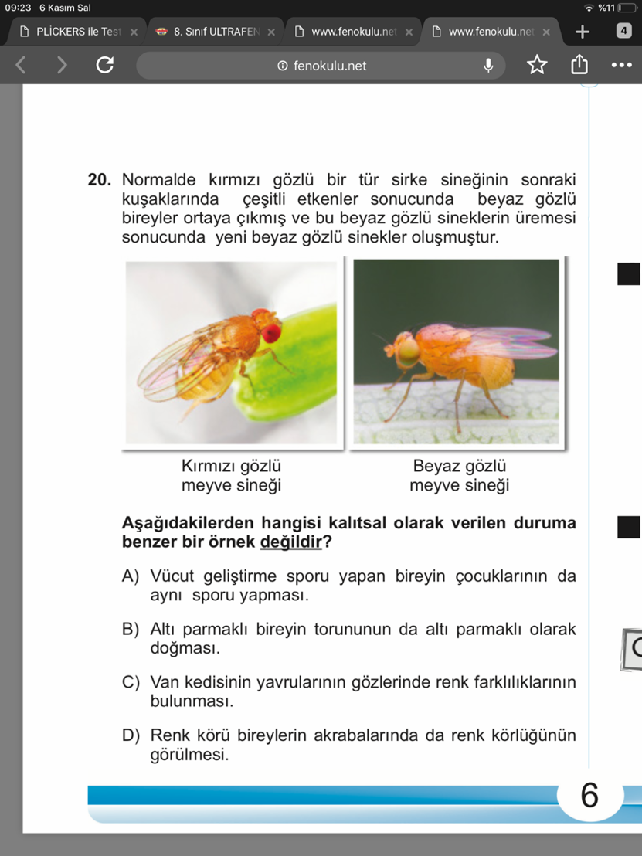

**10**

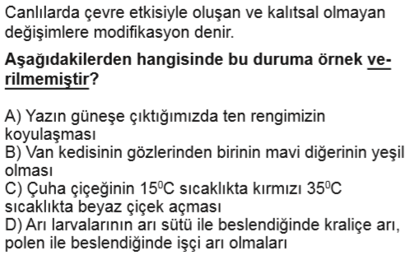

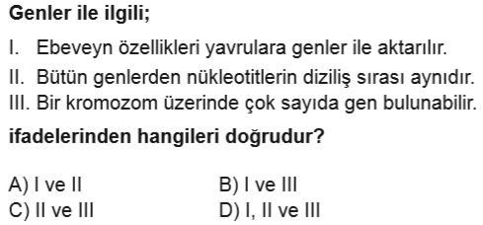

**11**

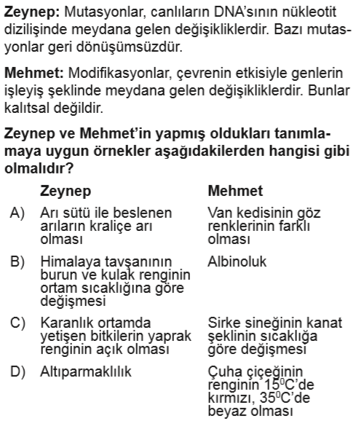

**14**

**12**

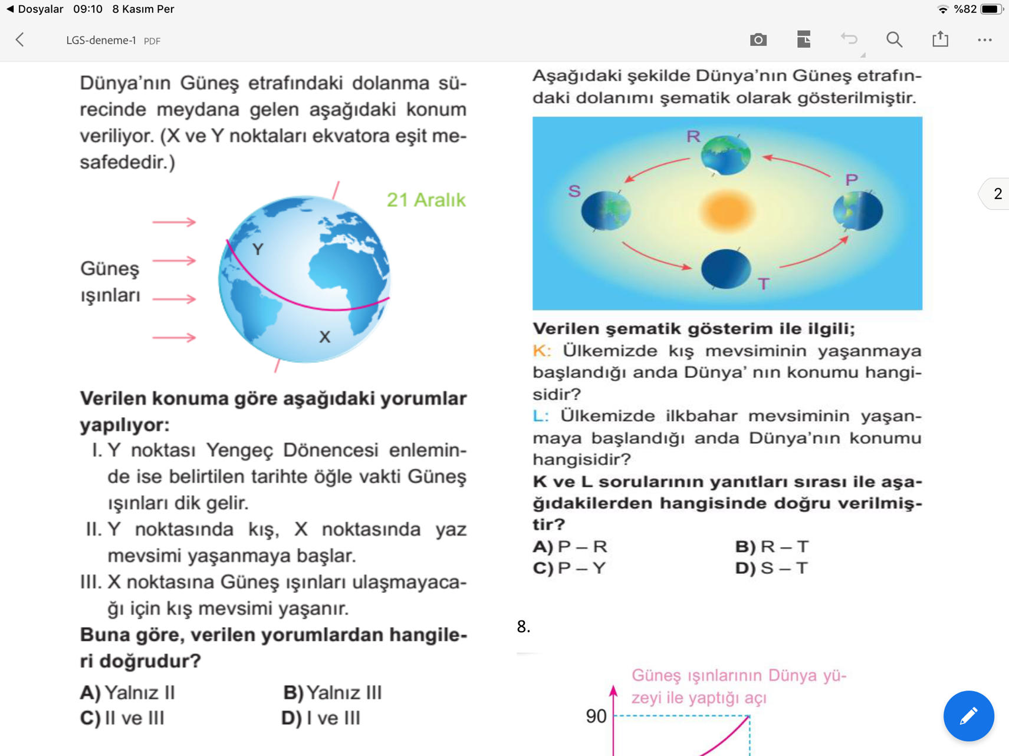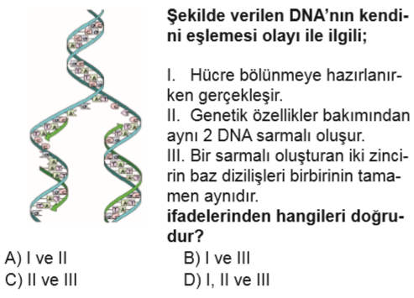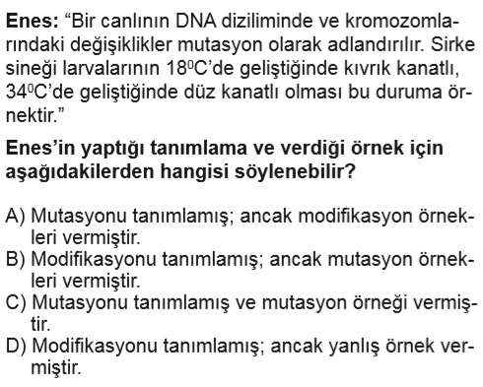

**13**

**15**

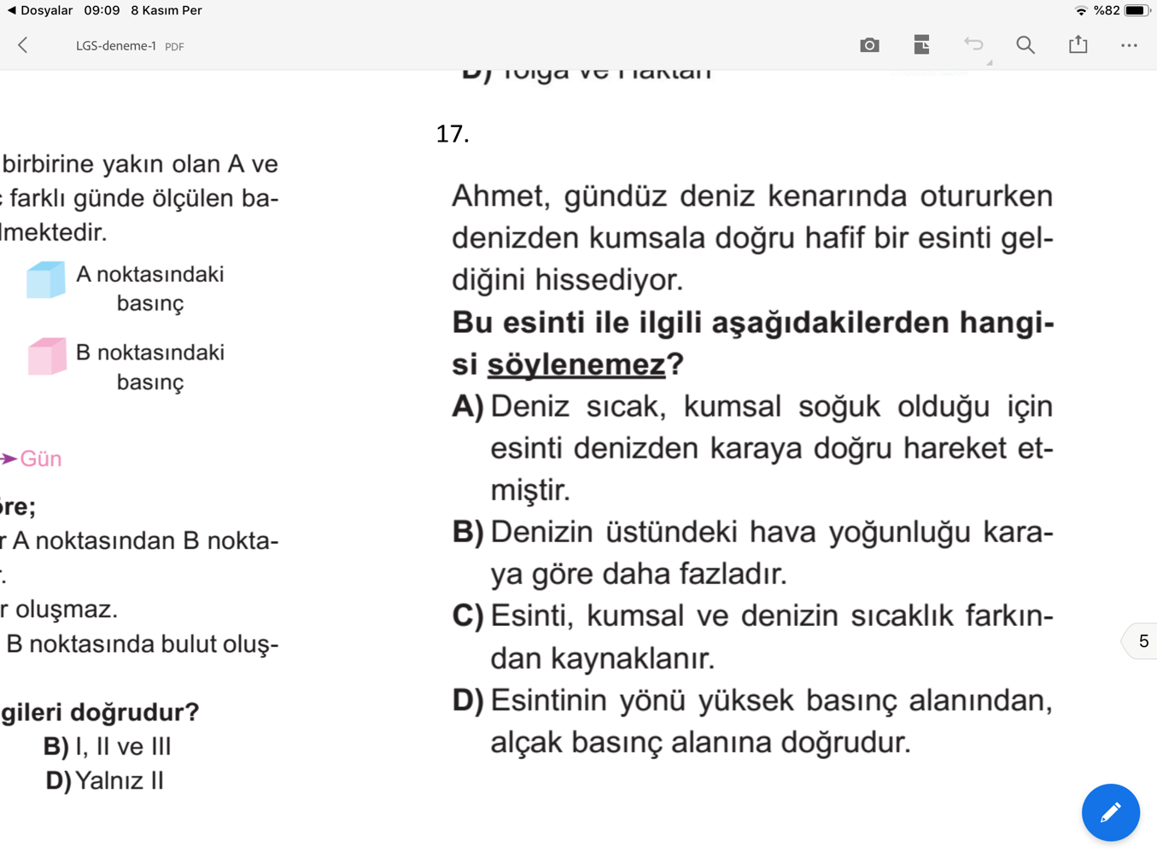

**16**